**Упражнение 4 Параметры функций и возвращение значения**

Напишите функцию, которая возводит число в определенную степень. В качестве параметров функция должна принимать само число и показатель степени. А в качестве результата возвращать результат возведения числа в степень. Степень может быть как положительной, так и отрицательной.

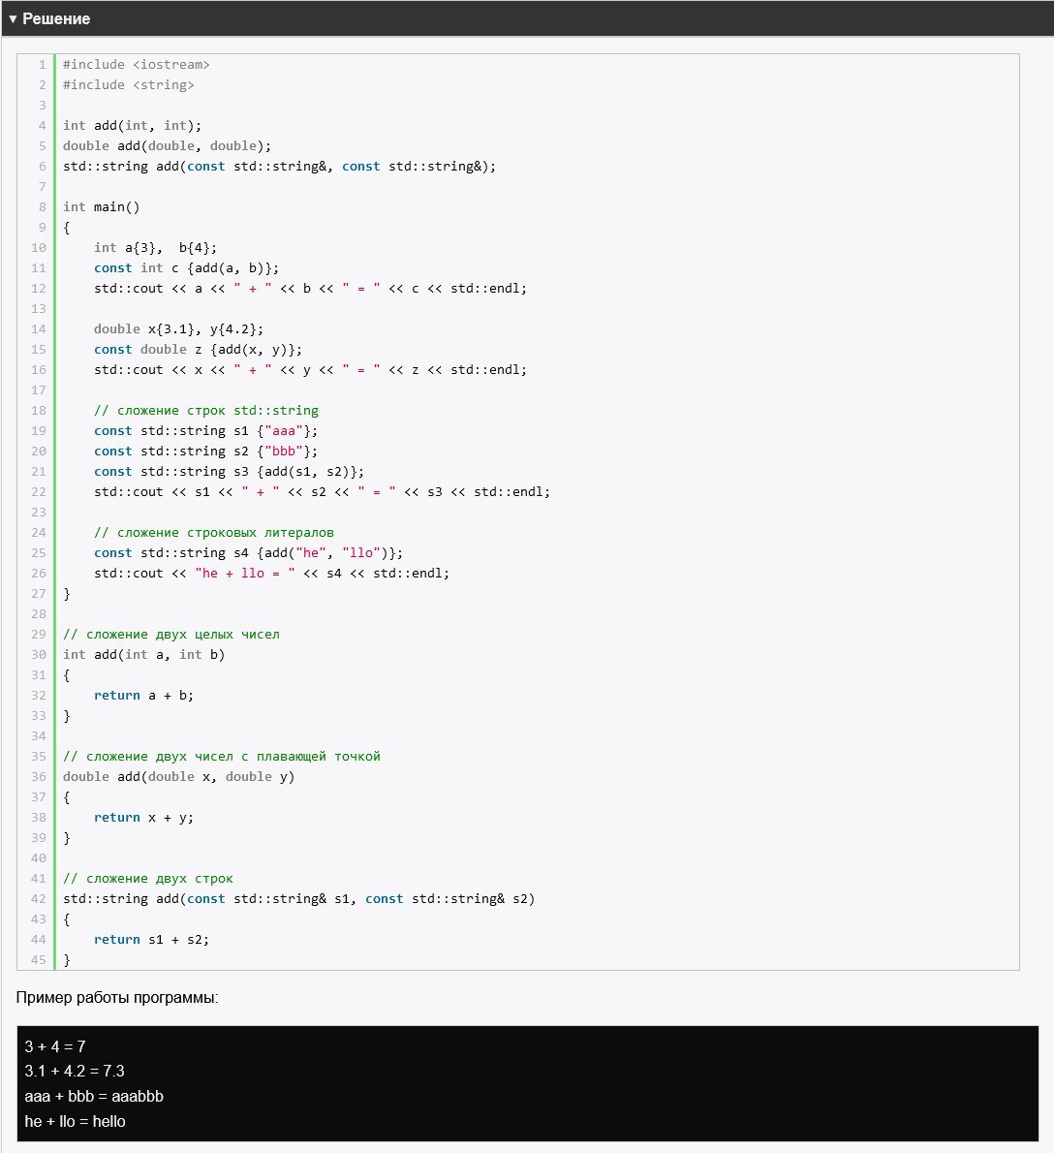

Напишите функцию add(), которая складывает два значения и возвращает их сумму. Предоставьте перегруженные версии для сложения значений типов int, double и string.